Nguyễn công luận – 200120496

B1: chọn dòng để chạy debug

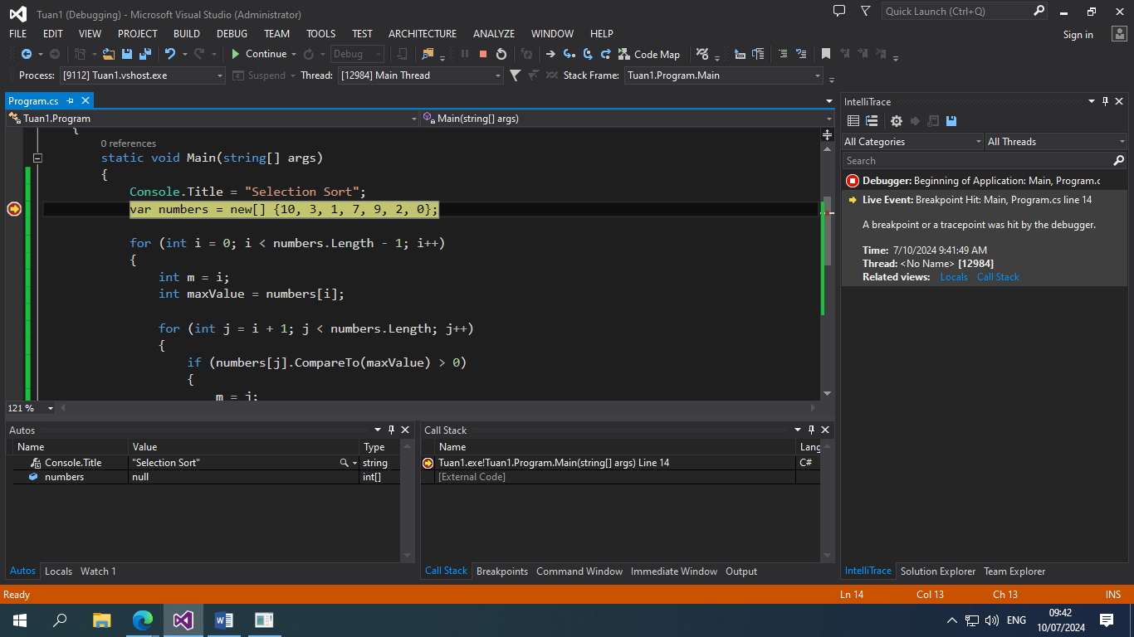

B2: ấn f10 để chạy từng bước trong câu lệnh

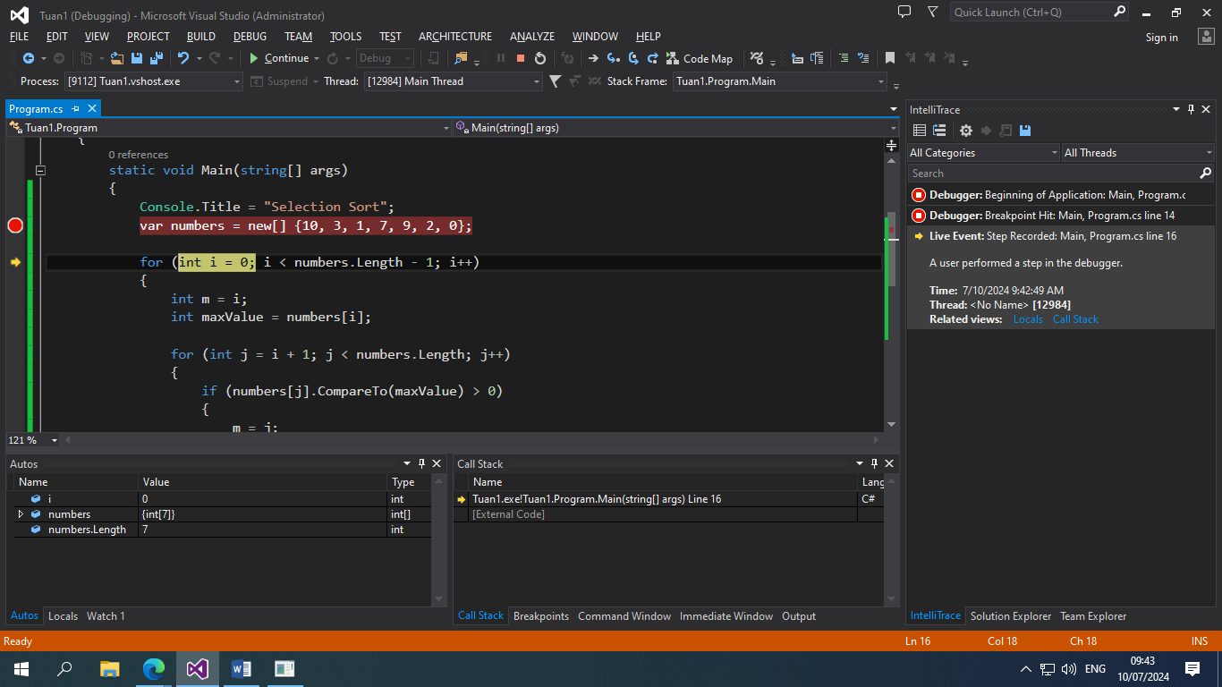

Show các giá trị trong mảng để khi chạy đoạn mã thì sẽ nhận thấy được cách nó hoạt động

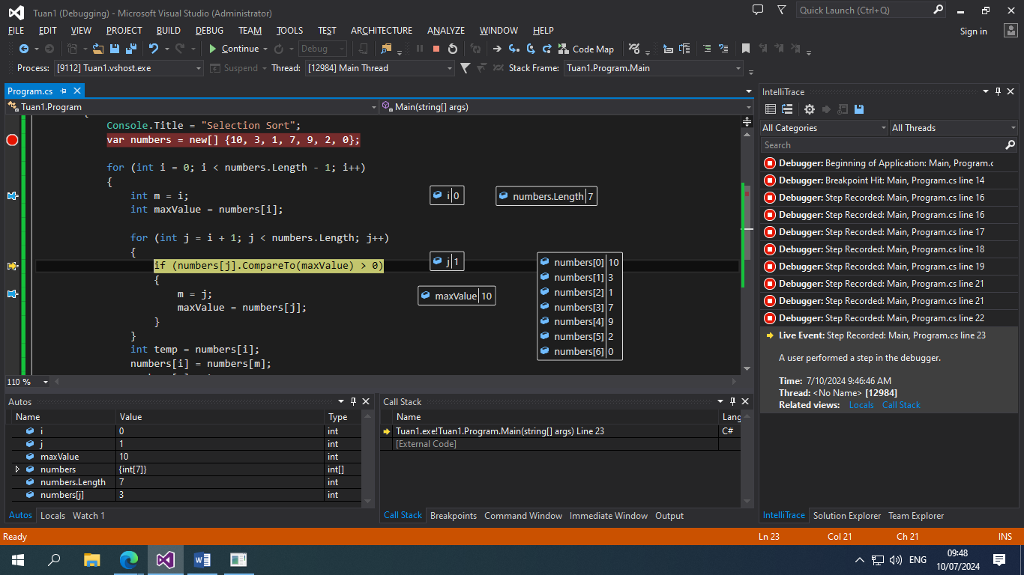

Dòng mã tô đậm bên dưới sẽ thực hiện vòng lặp và Sau khi kết thúc vòng lặp lồng, m sẽ lưu chỉ số của phần tử có giá trị lớn nhất trong đoạn từ i đến cuối mảng, và maxValue sẽ lưu giá trị lớn nhất đó ->Tiếp tục ấn f10 để chạy đoạn mã

B3: sau khi lặp xong thì sẽ thực hiện tiếp đến bước hoán đổi giá trị trong mảng

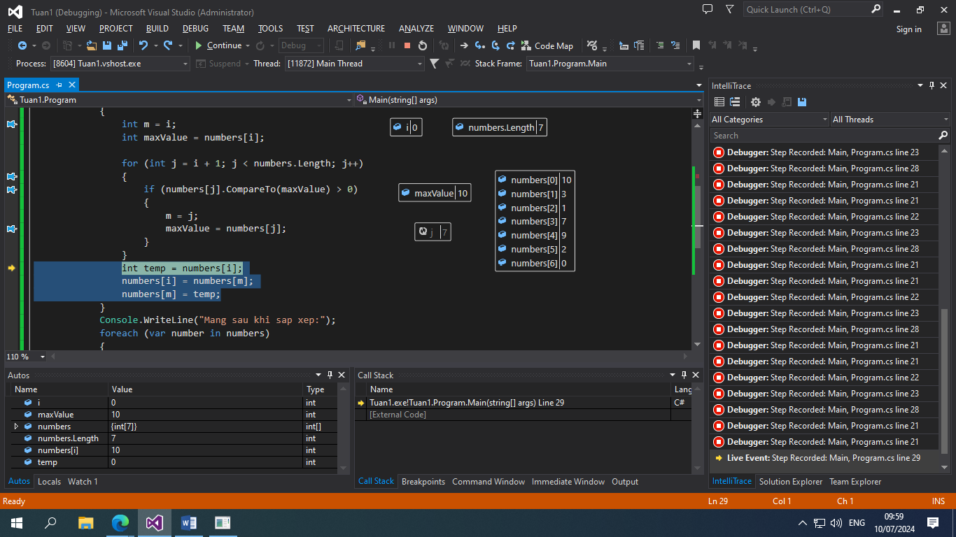

B4: sau khi chạy xong vòng lặp j và thực hiện hoán đổi thì tiếp tục quay lại vòng lặp i

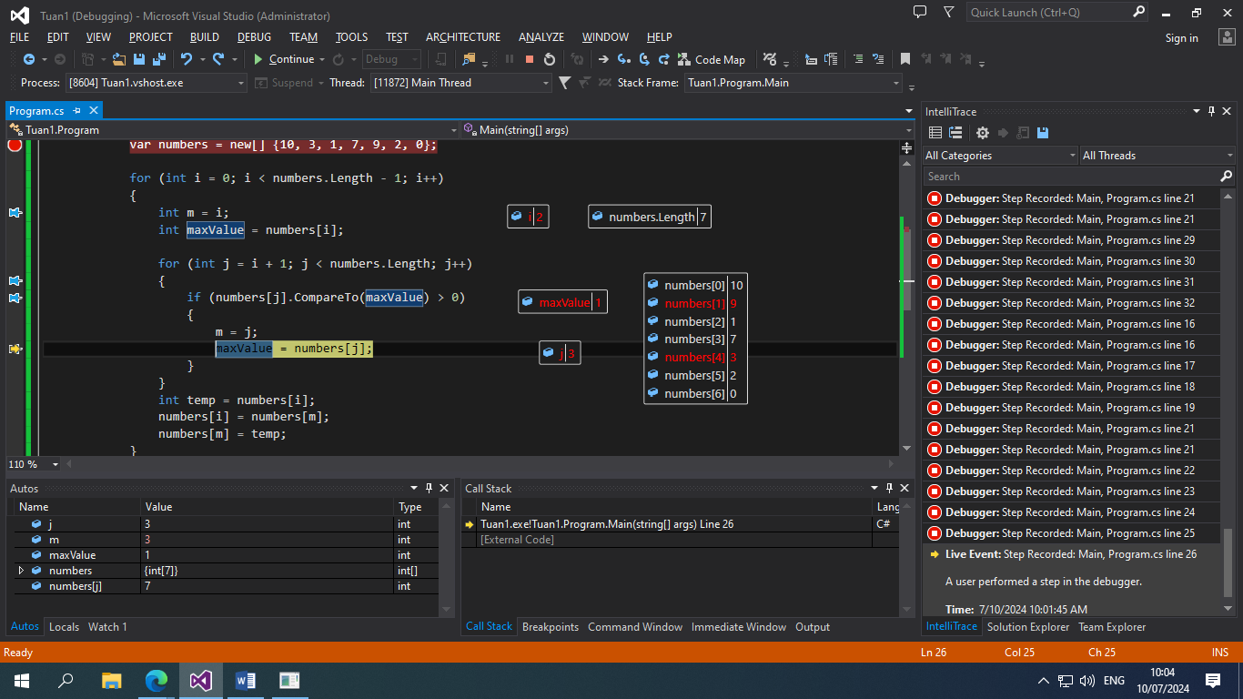

-> tiếp tục cho đến khi hoán đổi hết giá trị trong mảng

B5: thực hiện in ra mảng sau khi sắp xếp mảng -> kết quả

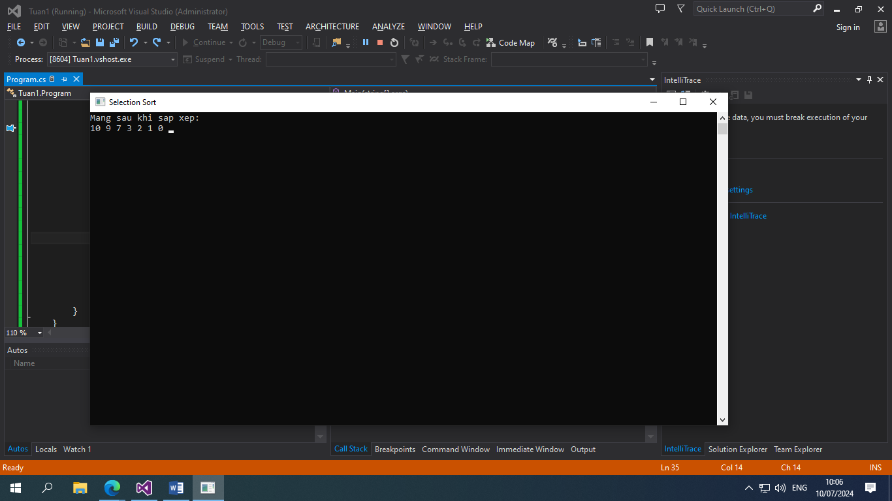

**Bài Tính tổng các phần tử trong mảng a có n số nguyên**

B2: hàm được tô đậm sẽ thực hiện chức năng duyệt các số trong mảng, khi duyệt số tiếp theo thì nó sẽ lấy giá trị của số hiện tại cộng thêm với số tiếp theo. Như hình dưới ta thấy sum = 13 (10 + 3 theo trong mảng) và number = 1 (số sẽ cộng)

B3: thực hiện hết giá trị trong mảng thì sẽ có kết quả là 32

**Bài : sắp xếp MergeSort**

B1: đặt vị trí debug

B2: ấn f11 để chạy vào hàm MergeSort. Hàm được tô đậm sẽ kiểm tra xem mảng nếu <=1 thì sẽ dừng vì không cần sắp xếp, ngược lại thực hiện chức năng chia mảng thành left và right bằng middle

Sau khi chia thì có kết quả như sau

Array.copy sẽ lấy giá trị của mảng để gán vào cho left và right. Mergesort(left/right) sẽ chia left thành left-left & left-right, right cũng tương tự

B3: ta f11 tại dòng merge để vào hàm

Hàm Merge nhận ba mảng số nguyên: arr, left, và right. Hàm này thực hiện quá trình trộn hai mảng left và right thành mảng arr. Ban đầu, ta khởi tạo ba biến i, j, và k để theo dõi chỉ số của mảng left, right, và arr, tương ứng.

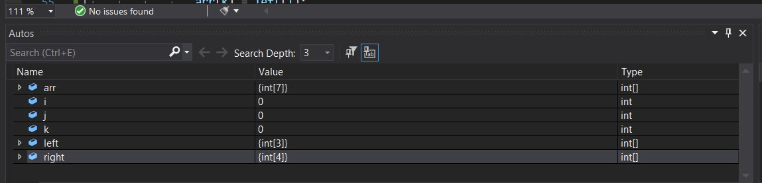

Tiếp theo thực hiện so sánh i và j.

i[0] = 1 và j[0] = 0 vì j nhỏ hơn nên đưa giá trị j vào k, sau đó j tăng lên 1 để tiếp tục so sánh với i[0], nếu i[0] nhỏ hơn j[1] thì sẽ đưa giá trị i[0] vào k và tăng lên i[1] để so sánh với j[1]. Lặp lại cho đến khi mảng left hoặc right hoàn thành.

Kết quả sau khi chạy xong

Mảng khởi tạo của bài có 7 giá trị nên khi chia đôi thì lẻ 1 giá trị. Khi một trong hai mảng left và right hoàn thành thì giá trị dư của mảng left hoặc right sẽ được đưa vào mảng k qua đoạn mã sau

Lúc này ta thấy mảng k đã lên 7

B4: thực hiện đến khi sắp xếp xong và hiển thị kết quả

**Bài sắp xếp QuickSort**

B1: đặt vị trí debug -> f11 tại dòng 15 để vào hàm QuickSort

B2: tiếp tục f10 đến dòng 27 để vào thực hiện hàm partition

hàm Partition hoàn thành việc phân chia mảng thành hai phần và đưa pivot vào vị trí đúng. Các phần tử nhỏ hơn pivot được đặt bên trái pivot, và các phần tử lớn hơn pivot được đặt bên phải pivot.

Trong vòng lặp: if (arr[j] < pivot): Kiểm tra nếu phần tử tại chỉ số j trong mảng nhỏ hơn pivot. Trong trường hợp điều kiện đúng: Tăng giá trị của i lên 1 (i++) Hoán đổi giá trị giữa arr[i] và arr[j]

Sau khi thực hiện xong vòng lặp thì tiếp tục thực hiện sắp xếp hoán đổi phần tử

B3: sau khi thực hiện hoán đổi xong thì in ra kết quả

**Bài: tìm kiếm nhị phân**

B1: đặt vị trí debug

F10 đến dòng 17 thì f11 để vào hàm

B2: khai báo high bằng arr -1 nên giá trị high = 6

Mid = ( 0 - 6) / 2 = 3

Nếu mid = target thì trả về giá trị còn ngược lại thì thực hiện tìm kiếm bằng cách cộng / trừ arr[mid] , nếu không có giá trị cần tìm thì trả về -1

Đề bài cho target = 7 mà mid 3 có giá trị là 7 nên tìm kiếm thành công

Thử cho target = 2 thì sẽ thực hiện lệnh if else phù hợp để tìm kiếm

Tìm kiếm xong

Kết quả

Note: vì có sử dụng array.sort để sắp xếp mảng trước khi tìm kiếm nhị phân nên kết quả này là đúng

**Bài: nhân 2 số nguyên lớn nhất**

B1: chọn vị trí debug, dòng 15 ấn f11 để vào hàm

B2: arr.length phải lớn hơn = 2 thì mới có tìm được 2 số lớn nhất

Nếu product lớn hơn maxProduct hiện tại, maxProduct sẽ được cập nhật và maxIndex1 và maxIndex2 sẽ lưu lại chỉ số của cặp số nguyên đó.

Maxproduct hiện tại là 80 và nếu có giá trị nào lớn hớn 80 thì sẽ thay thế maxproduct này

Tiếp tục thực hiện cho đến hết vòng lặp và hiển thị kết quả

